Bodemvruchtbaarheid en bemesting
Martien van Asseldonk, 3 november 2014
Deze gegevens mogen gebruikt worden onder verwijzing naar: Martien van Asseldonk, www.oudzijtaart.nl

In de vroege en volle middeleeuwen werd het bos op en bij de woon-akkergebieden gebruikt voor beweiding en bosproducten. Men liet varkens onder de bomen en in het struikgewas hun kostje bij elkaar scharrelen, het zogeheten akeren. Er werd gevist en gejaagd. Er werd hakhout uit het bos gehaald. Er werd groot bouwhout uit het bos gehaald om na pakweg een generatie de boerderij en bijhorende waterput te herbouwen. Er werd hier en daar houtskool gebrand. Dan waren er nog de ontginningen (kappen, rooien, afbranden) voor landbouwdoeleinden. Sommige gebruikswijzen konden weinig kwaad, andere waren direct of op termijn schadelijk voor het bos. Omstreeks 1200 had de Meierij daardoor een parkachtig landschap met uitgestrekte loofbossen en bosschages, akkers, weiden, verveende vennen en ook heidevelden en zandverstuivingen. Het overgebleven bosareaal verminderde tussen 1200 en 1400 drastisch. Behalve de sterke bevolkingsgroei droeg ook de handel in hout, op gang gebracht of versterkt door de integratie van het gebied in het hertogdom Brabant, daar aan bij. De gekapte bosterreinen, die niet verder ontgonnen werden, verwilderden snel tot heidevelden. De sterke terugloop van het bosareaal zal de beschikbaarheid van grote bomen teruggedrongen hebben. Hierdoor verminderde het gebruik van grote boomstammen voor putten. Ook plaatste men voortaan gebintstaanders op stenen poeren, zodat die langer meegingen.
Het grotendeels verdwijnen van de bossen op veel plaatsen heeft de agrarische bedrijfsvoering grondig veranderd, met name wat betreft het houden van vee. De situatie in Jekschot gelegen bij Sint-Oedenrode en Veghel is illustratief. In 1311 kreeg de heer-in-spé van de hertog het recht om zijn varkens te laten akeren in de bossen van de hertog. In 1359 was het bos bij Jekschot verdwenen en vroegen de Rooise boeren aan de hertog wat er in de oorkonde van 1311 precies bedoeld was. De hertog antwoordde dat zijn bos inmiddels de gemene gronden van Sint-Oedenrode waren geworden en dat de heer van Jekschot “der ghemeynten van Sente Oeden Roeden ghebruken zal ende syne beesten gelyc den anderen luden van Sente Oeden Rode dair op driven ende driven doen." Het recht om varkens te akeren in de bossen werd dus aangepast tot het recht om beesten (runderen, schapen) op de gemeint te laten grazen. Dit voorbeeld laat zien dat de overgang van boslandbouw naar heidelandbouw deels nog in de veertiende eeuw plaats vond. Deze overgang zal ongeveer gelijke tred gehouden hebben met het verminderen van het areaal aan bos. Dat proces was in de twaalfde eeuw al gaande en versnelde zich in de dertiende eeuw en veertiende eeuw. Jekschot is dus een laat voorbeeld. Vermoedelijk was voor het weiden van runderen of schapen meer wildernis nodig, dan voor het akeren van varkens in een bos. Dit zal extra druk gezet hebben op het gebruik van de wildernis. Daarbij was het vruchtbaar houden van het toenemende areaal aan ploegland alleen mogelijk met een effectief systeem van bemesting, braaklegging en vruchtwisseling. De wildernis werd daarom ook steeds belangrijker om strooisel te winnen voor de mestproductie. (Van Asseldonk, 'de oorsprong van gemeintes')

De mestvoorziening was de zwakke schakel van het nieuwe systeem. In de eerste decennia van de omschakeling zal men nog van de natuurlijke vruchtbaarheid van de bosgronden hebben kunnen profiteren, daarna was men afhankelijk van organische mest en van de mineralen en voedingstoffen die aangevoerd werden met het heidestrooisel dat in de stal werd gebruikt. Hoewel schapen ook wel op bosweiden en -heides werden gehouden, zal de schapenhouderij pas na de uitbreiding van de heidevelden een grote vlucht hebben genomen. (Vera, proefschrift)

In de Veghelse keuren van 1559 is daarom niet voor niets de bepaling opgenomen:

- dat nyemant kuetelen en sal mogen rapen op onser gemeynte op een Boschpont ende daer sal alleman aff mogen beceuren.

Doordat men de mest met heideplaggen vermengde en daarna op de akkers uitstrooide werden de akkers langzaam steeds hoger, omdat er ook steeds zand meekwam. Men noemt deze ophogingen esdekken of plaggenbodems.

Theo Spek, Het Drentse esdorpenlandschap. Een historisch-geografische studie, 746-752 besteedt ook aandacht aan het Noordbrabantse landschap. Hij stelt dat geen enkel zandlandschap in Europa zowel absoluut als relatief gezien zo’n groot areaal aan plaggenbodems heeft als het Noordbrabantse zandlandschap. Er waren zeer uitgestrekte en aaeneengesloten akkercomplexen rond de Brabantse dorpen. Het totale oppervlak aan plaggenbodems bedraagt hier ongeveer 32 procent van het totale areaal aan hogere zandgronden. Vergeleken met andere zandgebieden in Nederland is dit een zeer hoog aandeel. Wanneer we daarbij voorts bedenken dat de plagggendekken in Noord-Brabant ook een aanzienlijke dikte hebben (70 – 120 centimeter) dan wordt duidelijk dat de plaggen landbouw in deze streek een zeer grote invloed heeft gehad op zowel het landschap als de agrarische economie.

Bijzonder is vooral de discrepantie tussen het zeer onregelmatige dekzandreliëf van de natuurlijke ondergrond en het overwegend zeeer vlakke relief van de huidige akkercomplexen. Oorspronkelijk moet hier een zeer kleinschalig dekzandlanschap hebben gelegen waarin hoge zandkoppen op korte afstand warden afgewisseld door dekzandlaagten met natte zand en veengronden. De hogere koppen werden tot de twaalfde-dertiende eeuw veelvuldig gebruikt voor bewoning en de aanleg van akkers en grafvelden.

Omstreeks de dertiende eeuw verplaatse men de meeste nederzettingen echter naar de flanken van de beekdalen en werd het reliëfrijke landschap van de hogere gronden op grote schaal geëgaliseerd, vermoedelijk met het doel één groot aaneengesloten vlakgelegen akkercomplex te verkrijgen. In de ondergrond van de Brabantse akkercomplexen zien we de sporen van deze middeleeuwse egalisaties nog op grote schaal terug. Ter plekke van deze laagten zijn niet zelden het gehele natte zand of veenprofiel bewaard gebleven. Kenmerkend zijn ook de spitsporen in de plaggendekken. De akkers werden hier klaarblijkelijk herhaaldelijke malen meerdere spaden diep gespit.
Een derde kenmerk is dat de Brabantse plaggenbodems zich op veel plaatsen tot ver in de beekdalen uitstrekte. Klaarblijkelijk was de behoefte aan akkerland zo groot, dat men zelfs natte beekdalgronden tot bouwland heeft ontgonnen. Men hoogde de beekdalen geleidelijk op.

Karel Leenders deelde me mee dat de boeren hiervoor zogenoemde molborden gebruikten en dat deze gronden ook in Veghel langs de Aa aan te wijzen zijn.

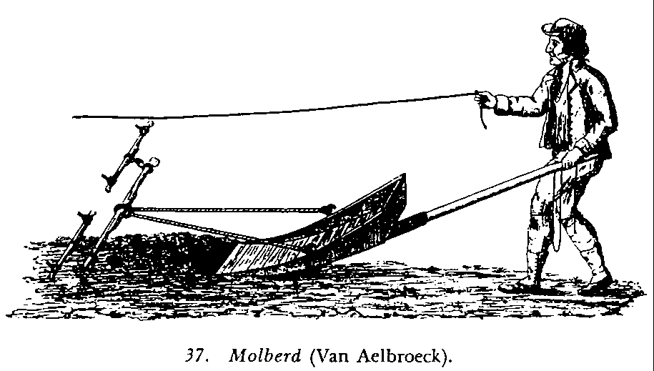

Spek schrijft sat Van Mourik op basis van zijn pollen-onderzoek op de Rakt en Nistelrode concludeert dat de plaggendekken daar pas na 1400 zijn ontstaan. In Son en Breugel werd onder het plaggendek veel aardewerk uit de 14de en 15de eeuw aangetroffen. Theo Spek verwijst ook naar het proefschrift van Hein Vera (2011) die betoogt dat potstallen van pas ná 1750 dateren. Bij een potstal werd de stal achter het vee ongeveer een meter uitgediept en werd de mest achter het vee bewaard. Er waren geen aparte mestvaalten. Het vee stond meestal op stal en kreeg dagelijk strroisel onder zich gestrooid. Vera's argumenten zijn: het steken van zandhoudende russen wordt in de bronnen niet genoemd, wel het maaien van heide, verzamelen van heidestrroisel en maaiden van dunne organische heideplaggen (vlaggen) voor de huisbrand. De mest werd volgens Vera op mesthopen bewaard en niet in de potstal. De meststik wordt pas na 1750 in de bronnen genoemd.

Vera legt vervolgens een verband tussen de potstallen en de esdekken. In de potstal werden (dikke, bezande) plaggen gebruikt om het vee droog te houden en de mest aan te vullen. Deze plaggenmest werd na verloop van tijd op de akker gebracht. Omdat de mest anorganisch materiaal bevatte, werden de esdekken steeds dikker. Potstal en esdek zijn in deze visie twee verschillende kanten van dezelfde medaille zijn. Vera wijst er op dat In het kadaster van 1832 de dikte van de zwarte grond veelal slechts 30-40 cm, tewijl de esdekken nu nu 70-120 cm zijn. Ook op jonge ontginningen zijn dikke esdekken aangetroffen. Volgens hem is het grootste deel plaggendekken pas na 1750 zijn ontstaan

Theo Spek bestrijdt een deel van Vera's betoog. Volgens Spek zijn er vaak dikke esdekken op jonge ontginningen omdat die schrale gronden een grotere mestbehoefte hadden. De aanduidingen van de dikte van de gronden in het kadaster zijn volgens hem moeilijk te duiden. Ook stelt hij dat voor het lossteken van mest voor circa 1750 een gewone spade kan zijn gebruikt. In Geldrop werd in 2001 een 16de eeuwse potstal opgegraven, vermoedelijk in een schaapskooi. Vera kan volgens Spek wel gelijk hebben dat de de 15de-18de eeuw de bereiding van plaggenmest hoofdzakelijk op het erf plaats vond. Vera stelt op zijn beurt weer vraagtekens bij Spek's argumenten.

In de Veghelse bronen vinden we in de eerste decennia van achttiende eeuw zowel een aanwijzing voor mesthopen op het erf als voor mest achter de koeien.

- Ter gelegenheid van de eerste jaarmarkt op 11 april 1720 werden 'de naburen geordonneerd de assen en mesthopen voor ieder erf, van de brug af tot de Leest en tot de windmolen, op de marktdagen te ruimen'.
- R70, fol. 318-319 (26-03-1691): Caspar Jansen verklaart te transporteren en over te geven aan Willem Evers ... en 'alle de mest in de stallinge en woonhuijsinge van gemelten Evers, gelegen alhier aan de Heij, leggende'.
- Aalbert Aats Verhaagen vertoonde in 1737 kinds en onnozel gedrag. Op 11-2-1737 werd onder andere verklaard dat 'hy agter de koije was in den stal, plukkende en raekende het mest daer agter met syn handen om sonder riek te gebruijcken, en meer andere kinderlyke historie'.

We kunnen ons wel vinden in Spek's conclusie: Bodemkundigen hebben aangetoond dat de plaggendekken gestadig groeiden vanaf de late 14de of vroege 15de eeuw. Er ontbreken onder de plaggendekken vondsten uit de 15-de tot 19de eeuw. Wel vond er een versnelling plaats in de dekzandopbouw in de 18de en 19de eeuw. De helft van de plaggendekken kan uit de 18-19de eeuw dateren.

Tot slot nog enkele verklaringen over de bodemvruchtbaarheid in Veghel afgelegd dor het dorpsbestuur.

Op 31-3-1791:
- De hoedanigheid der teul en weylanden: synde sommige daar van goed en andere redelyk, dog moeten alle door mist ter culture worden gebragt en de meeste weijlanden door ’t halen van assen van de Maaskant ’t geene per sak tegen een seer hogen preijs moet werden betaelt tot selfs 1-10-0 behalve de vragt.
- Dog de weylanden langs de rivier de Aa leggende werde door ’t overstroomen van ’t water bemist door den slip, maar in den somertijd by de minste sware regens syn deselve onderhevig aan overstrominge om dat in en uyt de moerassige Peel off heijde op allerleij weijse de lopen off waterleydinge op de rivier de Aa werde gebragt om ’t schielyk uyt deselve de lossing te hebben ten eynde haeren torff off klot te halen en de moerasse droog te krijgen, en ook de ontgronding van tijd tot tijd merkelyk vermeerdert bij welke overstroming der beemden in den somer de ingeseetenen een merkelyke schade leijden, waarom de verdieping en verbreeding van die rivier hoogst noodsakelyk beschouwt word.
- Ook is men eenigsints bezig met nieuwe teul en weydelanden van sterile gronden goet te maken ‘t geen men alhier van de hoogste noodsakelijkheid rekenen kan, en meer en meer diende aangemoedigt te worden terwijl deese plaets weynig teulland besit na evenredigheid van ‘t getal der menschen off huijsgesinden en welke meest alle veel meer als haar konnen doen soude kunnen cultivere, te meer dewijl de selven van dien aart en gesteldheid syn, dat niet een redelyke moeijte en costen die tot goed land gemaekt kan worden soo als den ondervindng reets geleerd heeft.

Op 29-6-1808:
Dat binnen deze gemeente circa gevonden worden:
- 848 morgen teel of boulanden, waar op de roggen, boekwyt, haver, gerst, erwten, aardappelen en wortels doorgaans best, en tarwe, bonen, vlas, raapzaad, kool minder gelukken geteeld word.

